Тема недели «Семья» 20.04. -24.04.
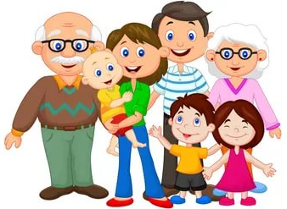
Спросите малыша о семье — и он тут же станет перечислять родных и близких людей (маму, папу, брата и сестру, бабушек, дедушек и даже питомцев). В этом нет ничего странного: ребенок считает своей семьей всех, кого искренне любит и в ком чувствует взаимность. Именно в кругу родственников по кирпичикам закладывается фундамент будущей жизни малыша, только у близких людей он перенимает понятия доброты и ответственности, привычки сострадания и взаимопомощи.
Без чего на белом свете
Взрослым не прожить и детям?
Кто поддержит вас, друзья?
Ваша дружная семья!!!

Игра «Наша дружная семья»
Откройте фотоальбом и предложите ребенку рассмотреть семейную фотографию. Задайте ему вопрос, указывая поочередно на изображение каждого члена семьи: «кто это?».
Спросите ребенка, как зовут его маму, папу, бабушку, дедушку и т. д. Предложите ему рассказать, какая мама? (добрая, красивая, хорошая). Какой папа (высокий, строгий, сильный, красивый). Какая бабушка? (старенькая, добрая).

Пальчиковая гимнастика
Этот пальчик – дедушка, (загните большой палец)
Этот пальчик – бабушка, (загните указательный палец)
Этот пальчик – папочка, (загните средний палец)
Этот пальчик – мамочка, (загните безымянный палец)
Этот пальчик – я, (загните мизинчик)
Это – вся моя семья! (вращайте кисти с разведенными пальцами)
По окончании игры похвалить ребенка, сказав, что его семья действительно очень дружная.

Выучите с ребенком стихотворение
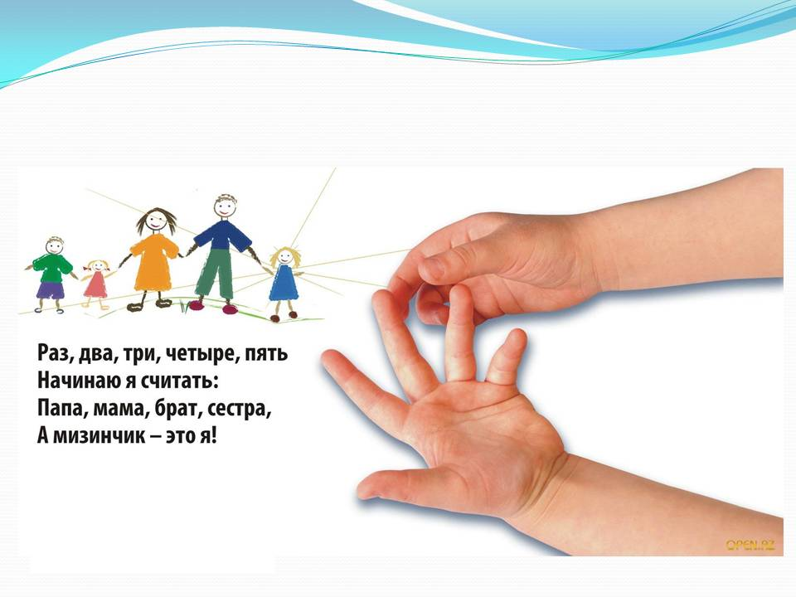
Игра с мячом «Назови ласково»
Взрослый кидает ребенку мяч, называя членов семьи, ребенок кидает обратно, называя ласковую форму.
Мама - мамочка
Папа - папочка
Сестра – сестренка
Брат – братишка
Дед-дедушка
И имена свои близких, например, Таня – Танечка и др.

Предложите ребенку рассказать о семье опираясь на вопросы:
1) Как тебя зовут?
2) С кем ты живешь?
3) Как зовут членов твоей семьи?
4) Кто самый старший, младший?
5) Как ты помогаешь взрослым, младшим?
6) Ты любишь свою семью?

ИГРА «Чей? Чья? Чьё?»
Бабушка носит халат. Халат чей? (бабушкин)
Папа носит галстук. Галстук чей? (папин)
У мамы есть шарф. Шарф чей? (мамин)
У Пети есть мяч. Мяч чей? (Петин)
Дедушка носит рубашку. Рубашка чья? (дедушкина)
Мама носит шляпу. Шляпа чья? (мамина)
Таня носит платье. Платье чьё? (Танино)
Папа надел пальто. Пальто чьё? (папино)
Дедушка надел ботинки. Ботинки чьи? (дедушкины)
Мама надела сапоги. Сапоги чьи? (мамины)

«Устала наша бабушка».
Взрослый просит повторять действия за ним. Перед выполнением все встают в круг.
Устала наша бабушка, (ребенок наклоняются вперед, руки сцепляют за спиной)
Села на порог: (садится на корточки)
«Куда пропал, куда исчез внучок». (кладет руки на голову и качают ей)
Подумала и всхлипнула, (указательный палец прикладывает к виску, голову наклоняет)
Затем тихонько встала, (встает и выпрямляется)
Пошла вокруг да около – (идет, руки держит за спиной)
Искать внучка сначала. (поворачивается в разные стороны)

«Семейный паровоз».
Ребенку дают два листа: один с изображением паровоза, второй с членами семьи (можно использовать фотографию), а также ножницы и клей. Задача состоит в том, чтобы наклеить лица в каждый вагон по старшинству. Например, машинистами паровоза станут бабушка и дедушка, а в первом вагоне расположатся мама и папа и т.д.
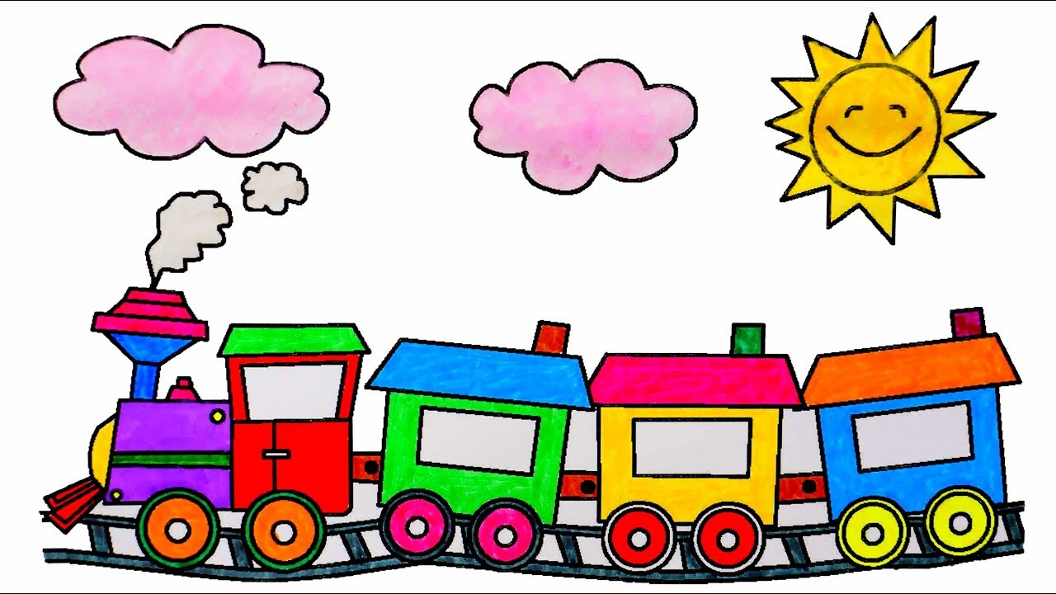

Начинается семья
С мамы, папы и меня,
Из домашней суеты,
Из стоянья у плиты,
Из прогулок в выходной,
Из дураченья со мной,
Из любви счастливых глаз
И из снимков, что про нас.

